

LYA-18H1

翻斗式雨量计

（半不锈钢单翻斗）

产品使用手册

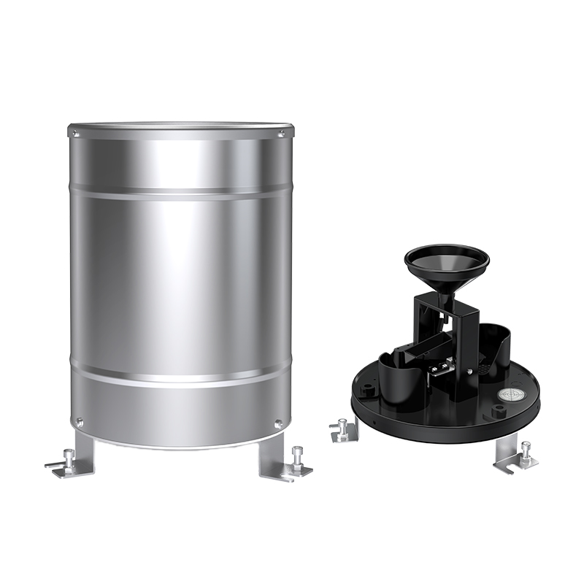



|  |  |
| --- | --- |
| 1 | **概述** |

本仪器为降水量测量一次仪表，其性能符合国家标准GB/T21978.2-2014《翻斗式雨量计》要求。

本仪器的核心部件翻斗采用了三维流线型设计，使翻斗翻水更加流畅，且容易清洗。

本仪器为精密型雨量计，使用过程中要定期维护、清洗翻斗和引水漏斗出水口。

本仪器出厂时已将翻斗倾角调整、锁定在最佳倾角位置上，安装仪器时只需按照本说明书要求安装翻斗和调整底座水平即可投入使用。

翻斗式雨量计是一种水文、气象仪器，用以测量自然界降雨量，同时将降雨量转换为以开关量形式表示的数字信息量输出，以满足信息传输、处理、记录和显示等的需要。

|  |  |
| --- | --- |
| 2 | **特点** |

（1）分辨力有0.1mm/0.2mm/0.5mm三种可选。

（2）精度高，稳定性好。

（3）翻斗部件制造精良，摩阻力矩小，因而部件翻转灵敏，性能稳定，工作可靠。

（4）仪器外壳采用304不锈钢制成，防锈能力强，外观质量佳。

（5）承雨口ABS工程塑料/聚碳注塑而成，光洁度高，滞水产生的误差小。

（6）承雨口内置保护丝网，防止落叶蚊虫等阻塞漏雨口。

（7）底盘内部设有水平调节泡，可以辅助底角调整设备水平度。

（8）具有时钟电路，可查询多达10个寄存器内容。

|  |  |
| --- | --- |
| 3 | **适用范围** |

我公司自主研发生产的雨量记录仪来测量降水量、降水强度、降水时间等，可用于气象台（站）、水文站、农林、国防、野外测报站等有关部门，可为防洪、供水调度、电站水库水情管理提供原始数据。

|  |  |
| --- | --- |
| 4 | **技术参数** |

承雨口径：φ200mm；刃口锐角：40°～45o

量 程：默认0～100mm/天（可修改为6553.5mm/天以内的任意量程）

分 辨 力：0.1mm/0.2mm/0.5mm

雨强范围：0.01mm～4mm/min（允许通过最大雨强8mm/min）

准 确 度：≤±3%

输出信号：A：电压信号（0～2V，0～5V，0～10V三者选一）

B：4～20mA（电流环）

C：RS485（标准Modbus-RTU协议，设备默认地址：01）

D：脉冲信号（一个脉冲代表0.1mm/0.2mm/0.5mm降雨量）

供电电压：5～24V DC（当输出信号为0～2V，RS485时）

12～24V DC（当输出信号为0～5V，0～10V，4～20mA时）

功 率：≤0.2W

工作环境：温度：0℃～70℃；湿度：≤100%RH

|  |  |
| --- | --- |
| 5 | **外形规格** |

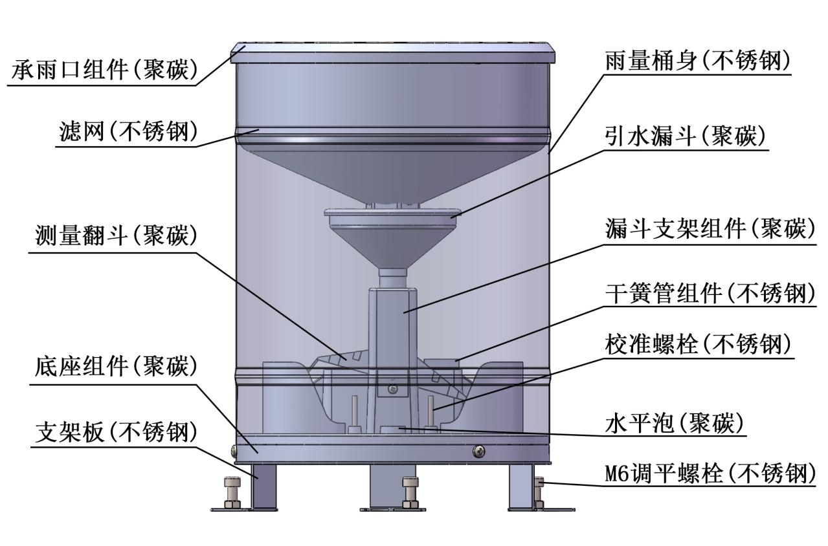

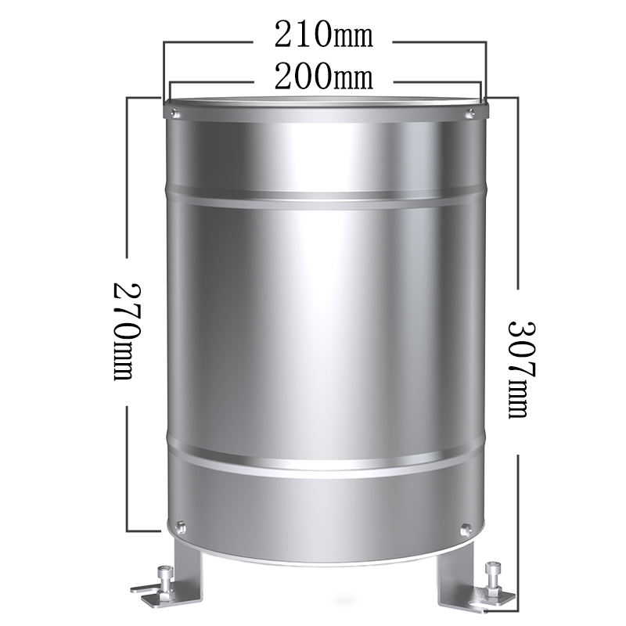

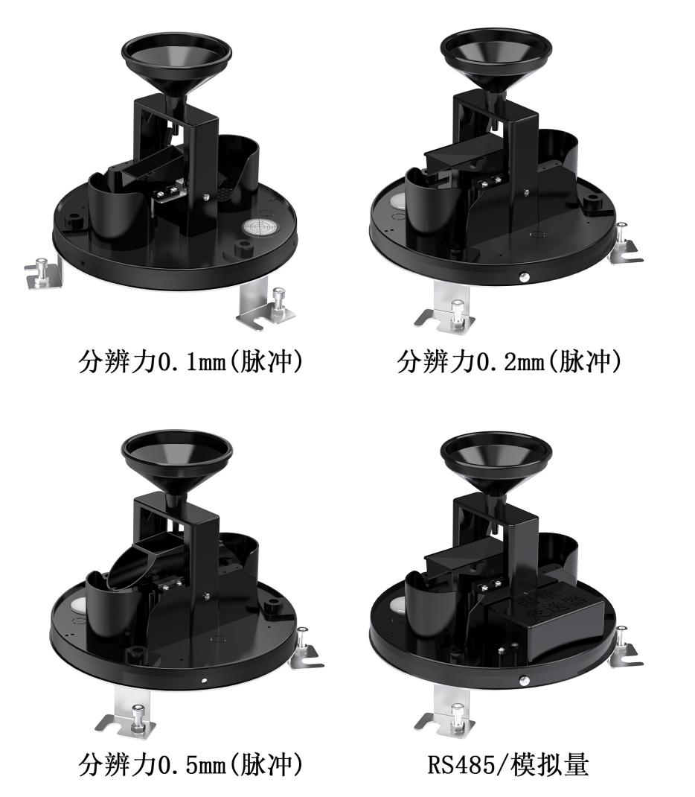

|  |  |
| --- | --- |
| 6 | **雨量计分类** |

|  |  |  |  |
| --- | --- | --- | --- |
| 全不锈钢 |  | | 雨量计材质 |
| 常规A型不锈钢 |  | |
| 常规B型不锈钢 |  | |
| 半不锈钢 |  | |
| 聚碳 |  | |
|  | 1：单翻斗  2：双翻斗 |  | 翻斗种类 |
|  | 01：分辨力0.1mm  02：分辨力0.2mm  05：分辨力0.5mm | 分辨力 |

|  |  |
| --- | --- |
| 7 | **接线方法** |

翻斗式雨量计可连接各种载有差分输入的数据采集器，数据采集卡，远程数据采集模块等设备，接线说明如下图：

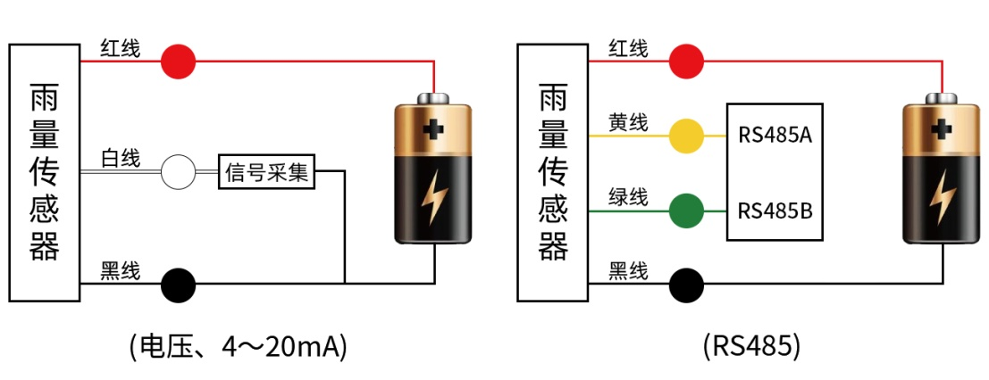

|  |  |
| --- | --- |
| 8 | **数据转换方法** |

翻斗式雨量计输出模拟信号的标准是以当天零点（00∶00）开始计算，到目前为止的累积降雨量，默认量程为0～100mm，也可以选择其他量程。

H：降雨量，单位：mm；

V：采集器采集到的电压值，单位：V；

A：采集器采集到的电流值，单位：mA；

|  |  |  |  |
| --- | --- | --- | --- |
| 输出信号 | 各个量程的数据转换方法 | | |
| 0～50mm | 0～100mm | 0～200mm |
| 0～2V DC | H＝25*V | H＝50*V | H＝100*V |
| 0～5V DC | H＝10*V | H＝20*V | H＝40*V |
| 0～10V DC | H＝5*V | H＝10*V | H＝20*V |
| 4～20mA | H＝3.125*A－12.5 | H＝6.25*A－25 | H＝12.5*A－50 |
| 脉冲 | 一个脉冲代表0.1mm/0.2mm/0.5mm降雨量 | | |

RS485信号（默认地址01）：

标准Modbus-RTU协议，波特率：9600；校验位：无；数据位：8；停止位：1

**8.1 修改地址**

例如：将地址为1的传感器改地址为2，主机→从机

|  |  |  |  |  |  |  |  |
| --- | --- | --- | --- | --- | --- | --- | --- |
| 原地址 | 功能码 | 寄存器地址高 | 寄存器地址低 | 起始地址高 | 起始地址低 | CRC16低 | CRC16高 |
| 0X01 | 0X06 | 0X00 | 0X30 | 0X00 | 0X02 | 0X08 | 0X04 |

若传感器接收正确，数据按原路返回。

备注：如果忘记传感器的原地址，可以使用广播地址0XFE代替，使用0XFE时主机只能接一个从机，且返回地址仍为原地址，可以作为地址查询的方法。

**8.2 查询/设置时间**

查询时间，主机→从机

|  |  |  |  |  |  |  |  |
| --- | --- | --- | --- | --- | --- | --- | --- |
| 原地址 | 功能码 | 寄存器地址高 | 寄存器地址低 | 寄存器长度高 | 寄存器长度低 | CRC16低 | CRC16高 |
| 0X01 | 0X03 | 0X00 | 0X34 | 0X00 | 0X03 | 0X44 | 0X05 |

若传感器接收正确，返回以下数据，从机→主机

|  |  |  |  |  |  |  |  |  |  |  |  |
| --- | --- | --- | --- | --- | --- | --- | --- | --- | --- | --- | --- |
| 地址 | 功能码 | 数据长度 | 年 | 月 | 日 | 时 | 分 | 秒 | CRC16低 | | CRC16高 |
| 0X01 | 0X03 | 0X06 | 0X20 | 0X03 | 0X30 | 0X10 | 0X25 | 0X10 | 0X77 | | 0X8C |
|  |  |  | BCD码，表示：20年3月30日10点25分10秒 | | | | | | |  |  |

若时钟有偏差，可以校准时钟，主机→从机

|  |  |  |
| --- | --- | --- |
| 地址 | 0X01 |  |
| 功能码 | 0X10 |  |
| 起始寄存器地址高 | 0X00 |  |
| 起始寄存器地址低 | 0X34 |  |
| 寄存器长度高 | 0X00 |  |
| 寄存器长度低 | 0X03 |  |
| 数据长度 | 0X06 |  |
| 年 | 0X20 | BCD码  表示：20年4月3日17时06分28秒 |
| 月 | 0X04 |
| 日 | 0X03 |
| 时 | 0X17 |
| 分 | 0X06 |
| 秒 | 0X28 |
| CRC16低 | 0XE2 |  |
| CRC16高 | 0XF4 |  |

若传感器接收正确，返回以下数据，从机→主机

|  |  |  |  |  |  |  |  |
| --- | --- | --- | --- | --- | --- | --- | --- |
| 地址 | 功能码 | 起始寄存器地址高 | 起始寄存器地址低 | 寄存器长度高 | 寄存器长度低 | CRC16低 | CRC16高 |
| 0X01 | 0X10 | 0X00 | 0X34 | 0X00 | 0X03 | 0XC1 | 0XC6 |

**8.3 降雨量查询**

查询传感器（地址为1）的数据（降雨量），主机→从机

|  |  |  |  |  |  |  |  |
| --- | --- | --- | --- | --- | --- | --- | --- |
| 地址 | 功能码 | 起始寄存器地址高 | 起始寄存器地址低 | 寄存器长度高 | 寄存器长度低 | CRC16低 | CRC16高 |
| 0X01 | 0X03 | 0X00 | 0X00 | 0X00 | 0X0A | 0XC5 | 0XCD |

若传感器接收正确，返回以下数据，从机→主机

|  |  |  |
| --- | --- | --- |
| 地址 | 0X01 |  |
| 功能码 | 0X03 |  |
| 数据长度 | 0X14 |  |
| 寄存器0数据高 | 0X00 | 当天降雨量：10.0mm  从凌晨零点到现在的降雨量 |
| 寄存器0数据低 | 0X64 |
| 寄存器1数据高 | 0X00 | 瞬时降雨量：1.6mm  两次查询之间的降雨量 |
| 寄存器1数据低 | 0X10 |
| 寄存器2数据高 | 0X00 | 昨日降雨量：8.0mm  昨日24小时内的降雨量 |
| 寄存器2数据低 | 0X50 |
| 寄存器3数据高 | 0X06 | 总降雨量：166.5mm  传感器上电后的总降雨量 |
| 寄存器3数据低 | 0X81 |
| 寄存器4数据高 | 0X00 | 小时降雨量：0.2mm |
| 寄存器4数据低 | 0X02 |
| 寄存器5数据高 | 0X00 | 上个小时降雨量：0.2mm |
| 寄存器5数据低 | 0X02 |
| 寄存器6数据高 | 0X00 | 24小时最大降雨量：10.0mm |
| 寄存器6数据低 | 0X64 |
| 寄存器7数据高 | 0X01 | 24小时最大降雨时段  01:00～02:00 |
| 寄存器7数据低 | 0X02 |
| 寄存器8数据高 | 0X00 | 24小时最小降雨量：0.0mm |
| 寄存器8数据低 | 0X00 |
| 寄存器9数据高 | 0X03 | 24小时最小降雨时段  03:00～04:00 |
| 寄存器9数据低 | 0X04 |
| CRC16低 | 0X24 |  |
| CRC16高 | 0XDC |  |

**备注：数据支持分条查询**

**8.4 降雨量数据清零设置**

降雨量数据清零设置，主机→从机

|  |  |  |  |  |  |  |  |
| --- | --- | --- | --- | --- | --- | --- | --- |
| 原地址 | 功能码 | 寄存器地址高 | 寄存器地址低 | 数据内容高 | 数据内容低 | CRC16低 | CRC16高 |
| 0X01 | 0X06 | 0X00 | 0X37 | 0X00 | 0X03 | 0X78 | 0X05 |

若传感器接收正确，数据按原路返回。

备注：在安装使用前，需要先行设置降雨量清零。

|  |  |
| --- | --- |
| 9 | **安装与调整** |

**（1）开箱检查**

① 认真阅读产品使用说明书，对照装箱单清点设备附件是否齐全。

② 检查仪器外观是否损伤，尤其注意防止碰伤翻斗轴的轴尖及翻斗两端的引水尖，并且不要用手指触摸翻斗的内壁污损翻斗。

**（2） 制作安装水泥台**

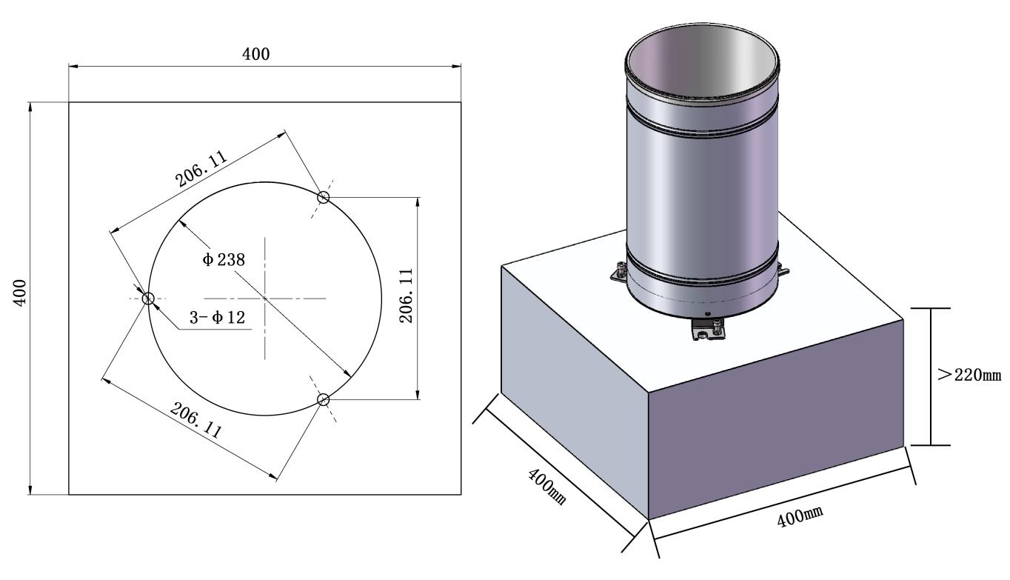

室外地面或屋顶安装时，应先制作水泥台。水泥台露出地平面高度为22cm，尺寸为：长40cm×宽40cm，其上平面为水平面。地面安装时，承雨口高度距地平面的距离应为70cm。

**（3）安装固定仪器、调整支架水平**

先在水泥台上打3个直径Φ12mm深8～10cm的安装孔，安装孔位于Φ238mm的圆周上呈120o均分。将线缆插入仪器底座，准备安装固定仪器。取下仪器外筒，将膨胀螺栓置于安装孔内，将仪器底座安装在3个膨胀螺栓上，用调平螺栓调整好仪器底座的水平，使水平泡在中心圆圈内，固定好调平螺栓，然后拧紧螺母锁紧三个支脚。最后安装仪器外筒，并锁紧膨胀螺栓，仪器即可投入使用。

1. **可选配雨量安装支架，适用户外抱箍安装使用**

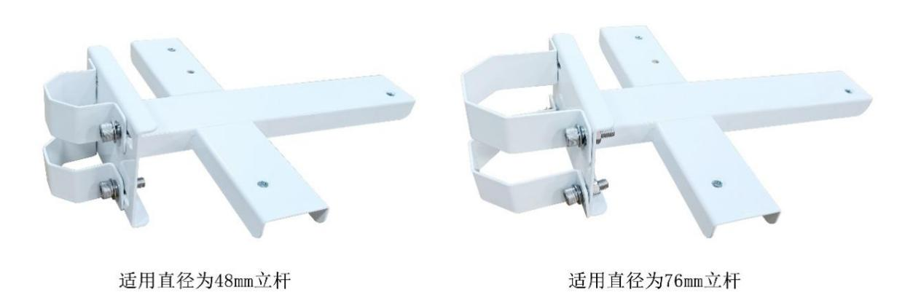

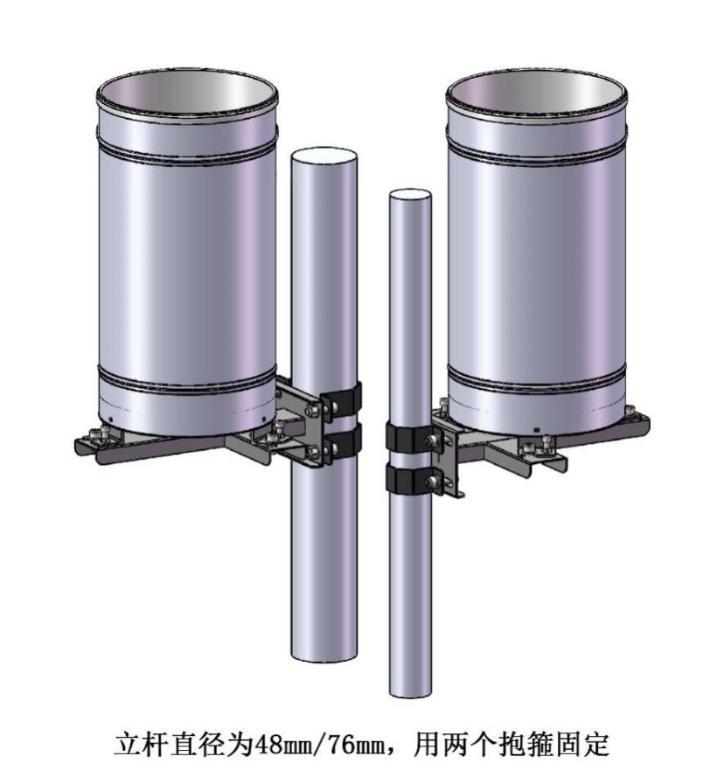

|  |  |
| --- | --- |
| 10 | **故障现象及排除** |

本表列出了仪器可能发生的一般故障现象、原因及故障排除方法。

|  |  |  |
| --- | --- | --- |
| 中心站表现形式 | 雨量传感器故障 | 解决方法 |
| 降雨时收不到数 | ① 干簧管失效  ② 磁钢与干簧管距离过远  ③ 焊线脱落或信号线断  ④ 翻斗卡住  ⑤ 仪器堵塞 | ① 更换干簧管  ② 调整干簧管距离  ③ 修复  ④ 排除  ⑤ 清除堵塞 |
| 降雨时收到雨量数据与比测雨量计相差较大 | ① 雨量传感器翻斗翻转倾角失调，但这种误差一般不超过±10%  ② 磁钢与干簧管位置不佳，造成时好时坏，以致部分信号遗漏  ③ 比测雨量计与系统雨量传感器相隔较远或有强风 | ① 重新滴定调整倾角  ② 调整距离  ③ 客观原因，非仪器故障 |
| 不断来雨量数，而实际情况没下雨 | 检查插座是否浸水，这种现象往往在下大雨后易发生 | 处理进水，重新安装 |

**注意：**表中所列故障现象不一定是雨量计自身故障，在检查仪器自身排除故障之后还应该检查仪器传输出线、数据采集装置、遥测终端机等设备是否存在故障，并逐一排除解决。

|  |  |
| --- | --- |
| 11 | **产品保修** |

本产品保修期为一年。从发货之日算起，十二个月内，因传感器质量问题（非人为损坏）而引起的故障，本公司负责免费维修或更换，超过保修期后只收成本费。